Kế hoạch dự án Computer Vision: Tennis/Pickleball Detection and Tracking

1. Tổng quan dự án
1.1. Bối cảnh và Động lực
Trong thể thao chuyên nghiệp, các hệ thống như Hawk-Eye sử dụng từ 6 đến 10 camera tốc độ cao (lên tới 1.000 fps) kết hợp với thuật toán tam giác hóa (triangulation) để tái tạo quỹ đạo 3D của bóng với độ chính xác cực cao [1]. Tuy nhiên, chi phí triển khai của các hệ thống này lên tới hàng trăm nghìn đô-la, khiến chúng chỉ khả dụng tại các giải đấu lớn. Dự án này đặt ra mục tiêu xây dựng một hệ thống phân tích video tennis/pickleball chi phí thấp, chỉ sử dụng một camera duy nhất với tốc độ 25-30 fps, nhưng vẫn có khả năng phát hiện, theo dõi bóng và người chơi, đồng thời ước tính quỹ đạo 3D của bóng để xác định bóng còn trong sân hay không.

Dự án này không chỉ là một ứng dụng thực tế mà còn là một bài tập tổng hợp, cho phép áp dụng hầu hết các kiến thức cốt lõi trong khóa học Computer Vision, từ các kỹ thuật xử lý ảnh cổ điển (Image Processing) cho đến các phương pháp học sâu (Deep Learning) hiện đại.

1.2. Mục tiêu dự án
Dự án hướng tới việc xây dựng một pipeline xử lý video hoàn chỉnh với các khả năng sau:

Mục tiêu chính:

- Phát hiện và theo dõi quỹ đạo bóng tennis/pickleball trong video trận đấu.
- Phát hiện và theo dõi vị trí người chơi trên sân.
- Xác định các đường kẻ sân và tính toán ma trận homography để chuyển đổi tọa độ từ không gian ảnh 2D sang hệ tọa độ sân thực tế.
- Tái tạo quỹ đạo 3D của bóng và xác định bóng trong sân (in) hay ngoài sân (out).

Mục tiêu phụ:

- Phát hiện các sự kiện quan trọng: bóng nảy (bounce), cú đánh (hit).
- Tạo bản đồ nhiệt (heatmap) vị trí bóng rơi và vùng hoạt động của người chơi.
- Trực quan hóa kết quả trên video gốc và trên bản đồ sân 2D (mini-map).

1.3. Phạm vi áp dụng
Hệ thống được thiết kế để hoạt động với hai loại video đầu vào chính: video phát sóng (broadcast) của các trận đấu tennis/pickleball chuyên nghiệp, và video tự quay bằng smartphone hoặc camera cố định đặt ở một vị trí trên cao nhìn xuống sân. Sân tennis và sân pickleball có cấu trúc đường kẻ tương tự (hình chữ nhật với các vùng phân chia rõ ràng), do đó các thuật toán phát hiện sân có thể được tái sử dụng với những điều chỉnh nhỏ về kích thước.

2. Kiến trúc hệ thống tổng thể
2.1. Sơ đồ Pipeline
Hệ thống được thiết kế theo kiến trúc pipeline module hóa, trong đó mỗi module đảm nhận một chức năng riêng biệt và có thể được phát triển, kiểm thử độc lập trước khi tích hợp. Sơ đồ dưới đây mô tả luồng dữ liệu chính của hệ thống:

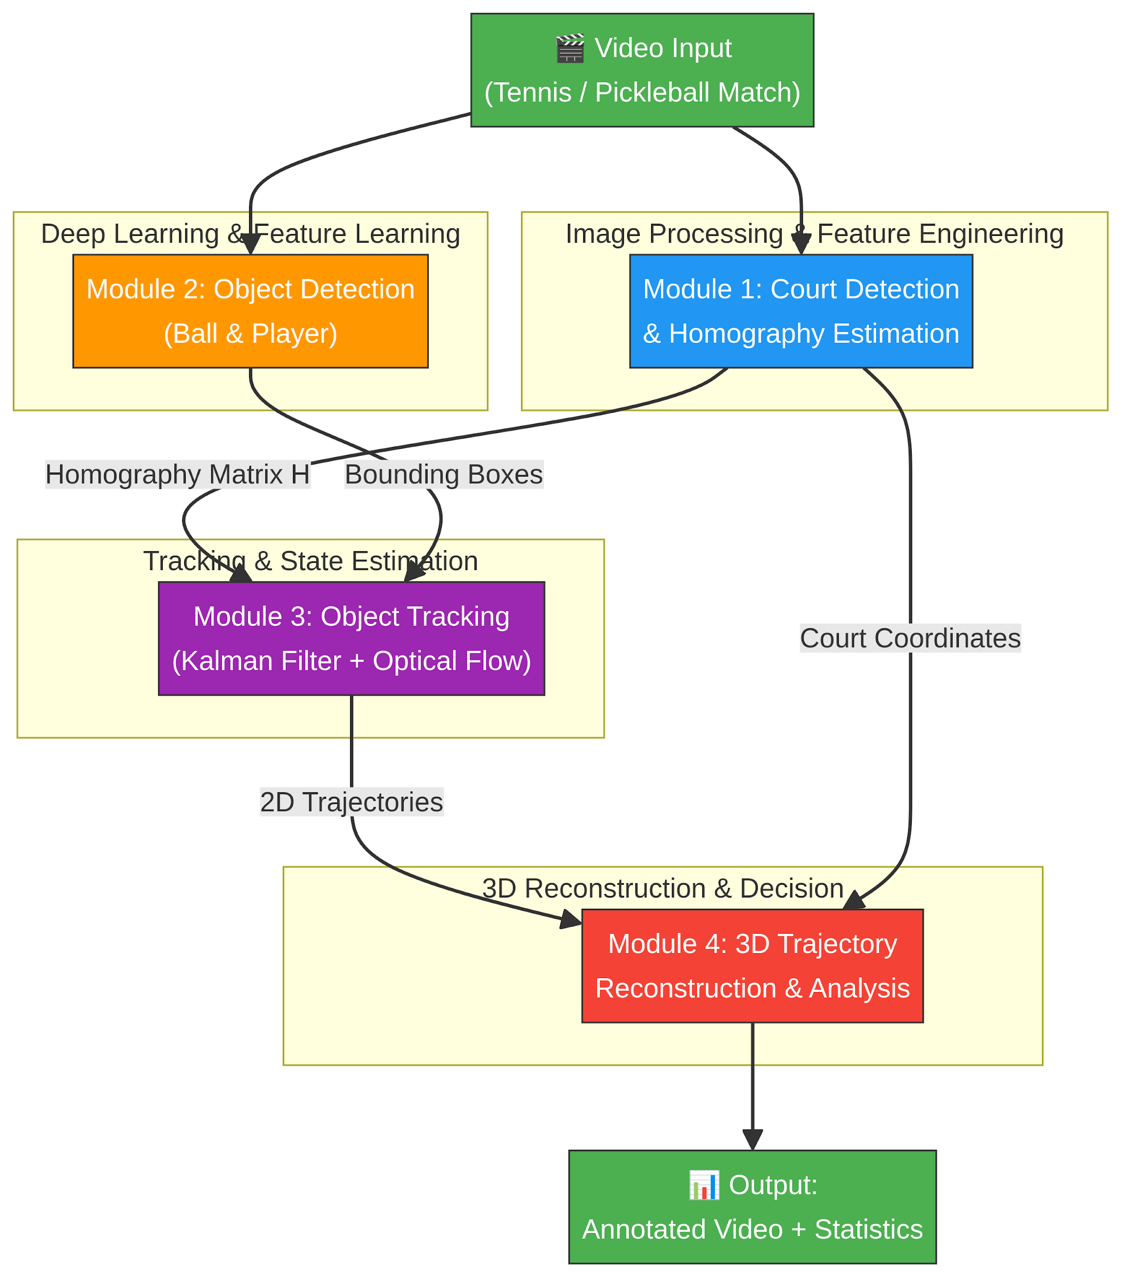

2.2. Mô tả luồng xử lý
Quá trình xử lý bắt đầu khi video đầu vào được nạp và tách thành các frame riêng lẻ. Ở mỗi frame, hai nhánh xử lý song song được kích hoạt. Nhánh thứ nhất là Court Detection, sử dụng các kỹ thuật xử lý ảnh cổ điển và/hoặc mạng nơ-ron để xác định các đường kẻ sân, từ đó tính toán ma trận homography H ánh xạ từ tọa độ pixel sang tọa độ thực trên mặt sân. Nhánh thứ hai là Object Detection, sử dụng các mô hình học sâu như YOLO hoặc TrackNet để xác định vị trí (bounding box hoặc tọa độ tâm) của bóng và người chơi.

Kết quả từ hai nhánh này được đưa vào module Object Tracking, nơi Kalman Filter và Optical Flow được sử dụng để gán ID, dự đoán vị trí và làm mượt quỹ đạo của các đối tượng qua nhiều frame liên tiếp. Cuối cùng, module 3D Trajectory Reconstruction sử dụng ma trận homography cùng với mô hình vật lý để tái tạo quỹ đạo 3D của bóng, xác định các sự kiện nảy bóng, và đưa ra phán quyết bóng trong/ngoài sân.

3. Chi tiết từng Module và Ánh xạ kiến thức khóa học
3.1. Bản đồ kiến thức tổng thể
Sơ đồ dưới đây thể hiện cách các kiến thức trong khóa học Computer Vision được ánh xạ vào các thành phần của dự án, đồng thời cho thấy mối quan hệ giữa các phương pháp cổ điển (Feature Engineering) và hiện đại (Feature Learning):

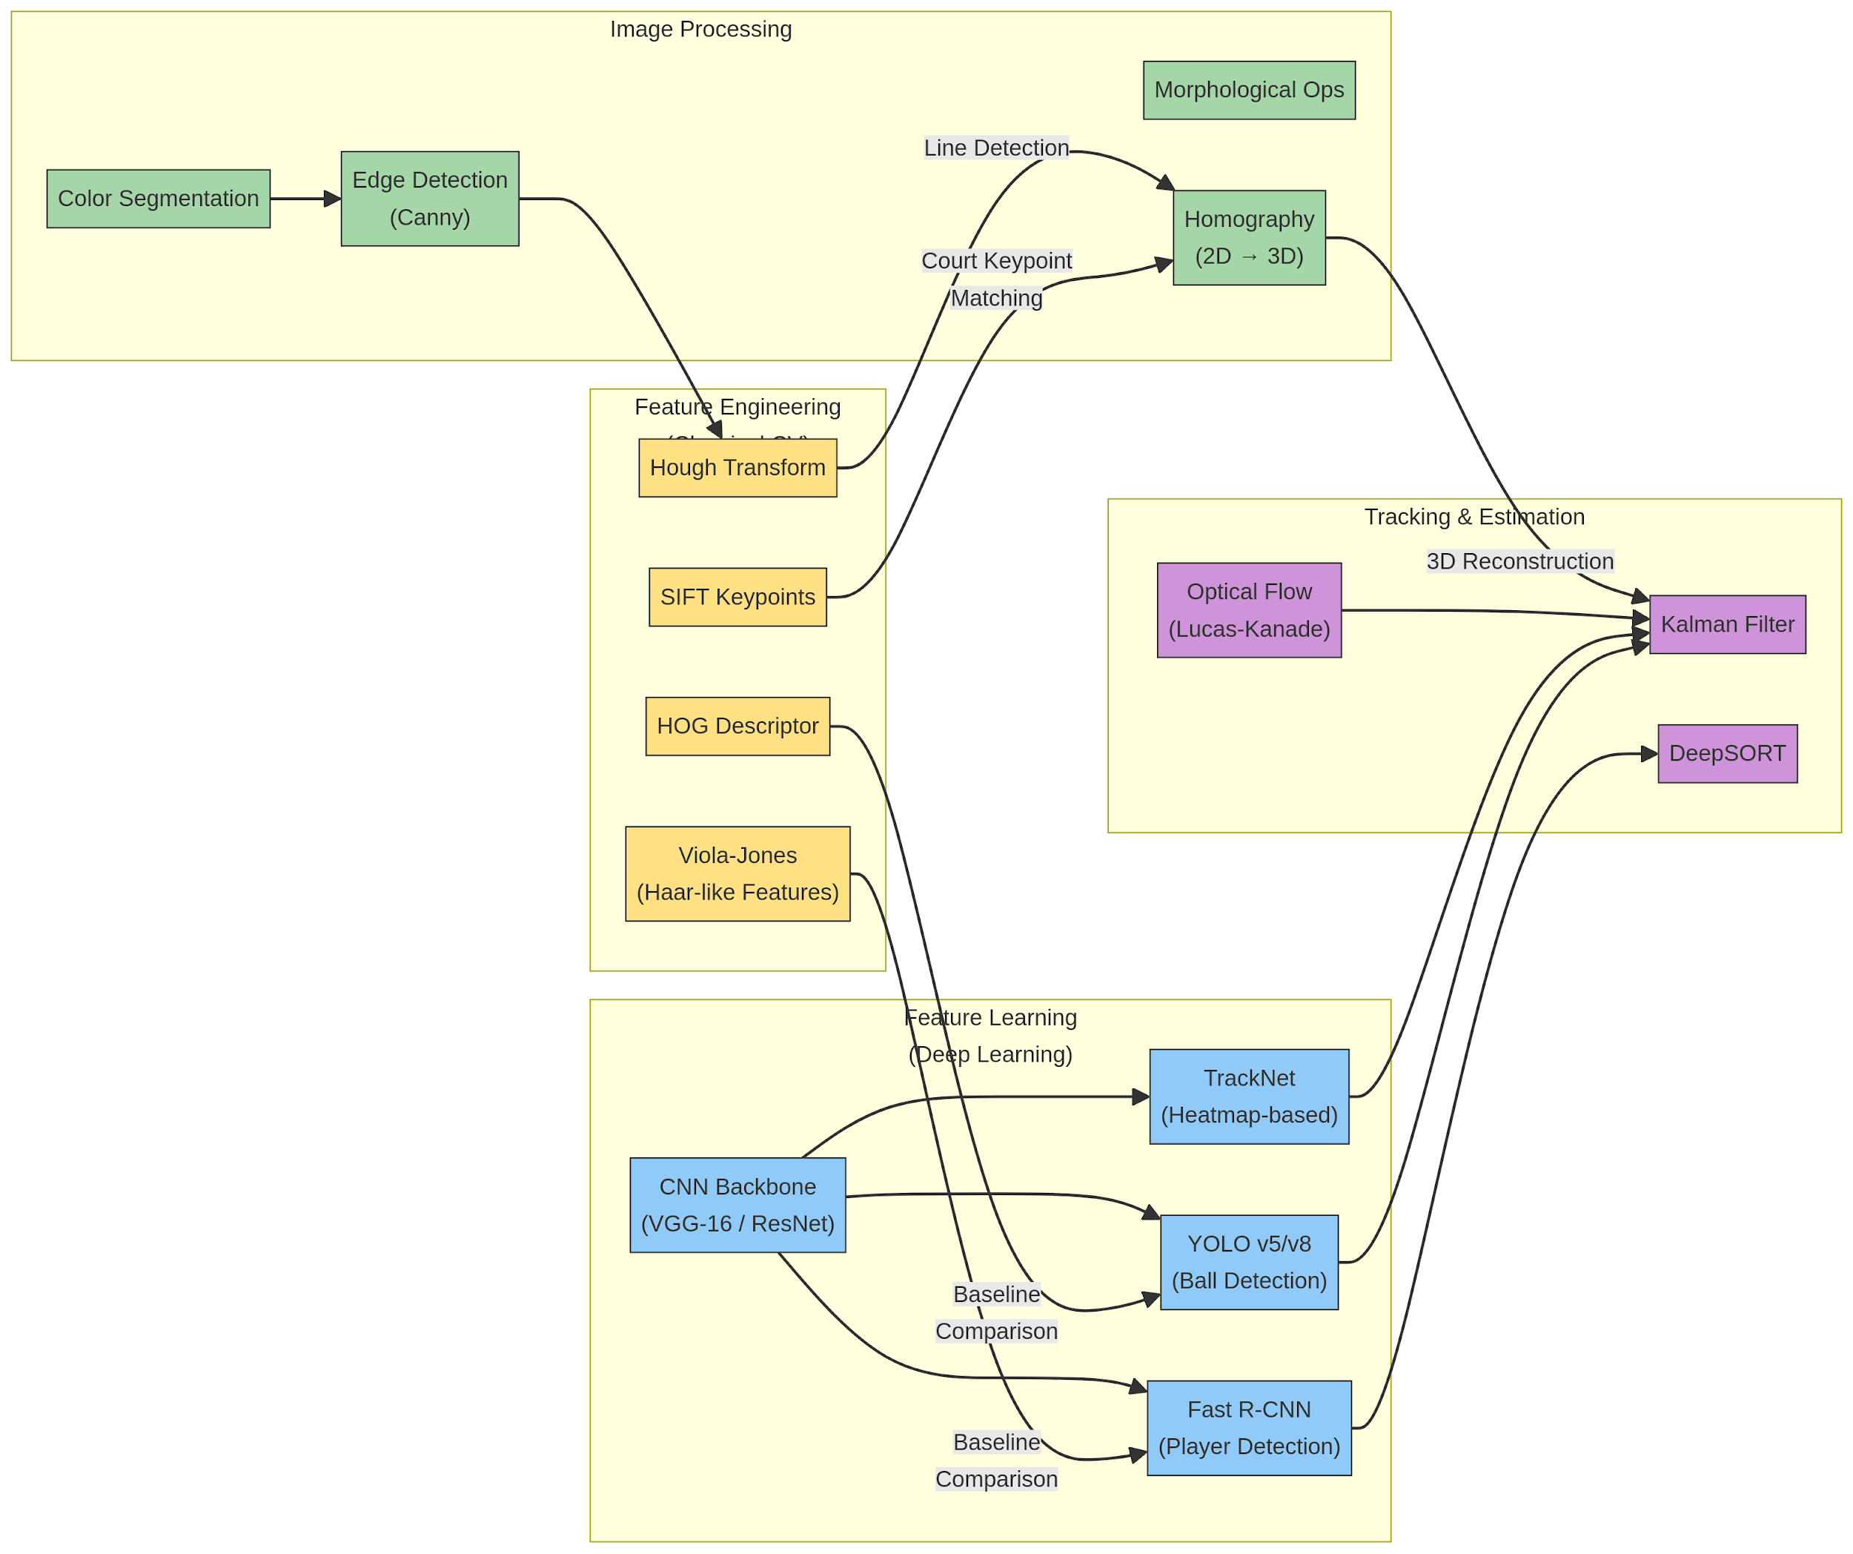

3.2. Module 1: Court Detection & Homography Estimation
Mục tiêu
Xác định chính xác các đường kẻ trên sân tennis/pickleball trong mỗi frame video, sau đó tính toán ma trận homography để thiết lập một phép ánh xạ giữa tọa độ pixel trên ảnh và tọa độ thực trên mặt sân phẳng. Đây là bước nền tảng cho toàn bộ hệ thống, vì mọi phân tích vị trí (bóng trong/ngoài, vùng hoạt động người chơi) đều phụ thuộc vào phép ánh xạ này.

Kiến thức áp dụng
Kỹ thuật | Vai trò trong Module | Chi tiết triển khai
Image Processing (Tiền xử lý ảnh) | Làm nổi bật các đường kẻ sân trắng trên nền sân. | Chuyển đổi không gian màu từ BGR sang HSV hoặc grayscale. Áp dụng ngưỡng (thresholding) để tách các pixel trắng (đường kẻ sân). Sử dụng các phép toán hình thái học (morphological operations) như dilation và erosion để loại bỏ nhiễu và làm rõ các đường kẻ.
Hough Transform (Phát hiện đường thẳng) | Phát hiện các đoạn thẳng từ ảnh nhị phân đã tiền xử lý. | Sử dụng hàm cv2.HoughLinesP() trong OpenCV. Phân loại các đường thẳng thành hai nhóm: ngang (horizontal) và dọc (vertical) dựa trên góc nghiêng. Lọc và gom nhóm các đường trùng lặp.
SIFT (Scale-Invariant Feature Transform) | Phương pháp thay thế hoặc bổ sung để khớp các điểm đặc trưng. | Trích xuất các keypoint SIFT từ frame hiện tại và từ một ảnh mẫu (template) của sân. Sử dụng FLANN-based matcher hoặc BFMatcher để tìm các cặp điểm tương ứng. Phương pháp này đặc biệt hữu ích khi camera di chuyển hoặc góc quay thay đổi.
Homography (Ma trận chiếu) | Tính toán phép biến đổi phối cảnh từ ảnh sang bản đồ sân 2D. | Từ ít nhất 4 cặp điểm tương ứng (4 giao điểm đường kẻ sân trên ảnh và 4 điểm tương ứng trên mô hình sân chuẩn), sử dụng cv2.findHomography() với thuật toán RANSAC để tính ma trận H (3x3). Phép biến đổi: p_court = H * p_image.
Phương pháp nâng cao (Deep Learning)
Ngoài phương pháp cổ điển, có thể sử dụng một mạng CNN (tương tự kiến trúc TrackNet) để phát hiện 14 keypoint của sân tennis một cách trực tiếp [1]. Phương pháp này cho kết quả ổn định hơn trên nhiều loại sân (cứng, đất nện, cỏ) và ít bị ảnh hưởng bởi bóng đổ, góc camera. Sau khi có các keypoint, ma trận homography được tính toán tương tự.

Gợi ý triển khai
Nên triển khai cả hai phương pháp (cổ điển và deep learning) để so sánh hiệu năng. Phương pháp cổ điển giúp hiểu sâu về Image Processing và Feature Engineering, trong khi phương pháp deep learning thể hiện sức mạnh của Feature Learning. Sự so sánh này chính là minh chứng cho sự tiến hóa của lĩnh vực Computer Vision.

3.3. Module 2: Object Detection (Ball & Player)
Mục tiêu
Phát hiện chính xác vị trí của bóng và người chơi trong mỗi frame video. Đây là bài toán object detection kinh điển, nhưng có thách thức đặc biệt: bóng tennis/pickleball rất nhỏ (chỉ khoảng 2-12 pixel trong video broadcast [2]), di chuyển nhanh, và thường bị mờ (motion blur) hoặc bị che khuất.

Kiến thức áp dụng
Kỹ thuật | Vai trò trong Module | Chi tiết triển khai
Viola-Jones (Haar-like Features) | Mô hình baseline cho phát hiện người chơi. | Viola-Jones là một trong những thuật toán phát hiện đối tượng đầu tiên hoạt động thời gian thực, sử dụng Haar-like features (các bộ lọc hình chữ nhật tính trên integral image) kết hợp với AdaBoost để chọn lọc đặc trưng và cascade classifier để tăng tốc [3]. Trong dự án, triển khai Viola-Jones để phát hiện người chơi như một baseline, sau đó so sánh với các phương pháp deep learning.
HOG (Histogram of Oriented Gradients) | Bộ mô tả đặc trưng cho phát hiện người chơi (baseline). | HOG trích xuất đặc trưng dựa trên phân bố hướng gradient trong các ô (cell) cục bộ của ảnh. Kết hợp HOG với bộ phân loại SVM (Support Vector Machine) là phương pháp kinh điển cho bài toán pedestrian detection, có thể áp dụng trực tiếp cho player detection. Sử dụng cv2.HOGDescriptor() trong OpenCV.
CNN (Convolutional Neural Network) | Kiến trúc nền tảng cho tất cả các mô hình deep learning. | CNN là xương sống của mọi mô hình phát hiện hiện đại. Các lớp convolution tự động học các đặc trưng (feature learning) từ dữ liệu, thay thế cho việc thiết kế đặc trưng thủ công (feature engineering). Trong dự án, CNN xuất hiện dưới dạng backbone của YOLO (CSPDarknet, EfficientNet) và Fast R-CNN (VGG-16, ResNet).
YOLO (You Only Look Once) | Mô hình chính cho phát hiện bóng và người chơi. | YOLO chia ảnh thành lưới (grid) và dự đoán đồng thời bounding box và xác suất lớp cho mỗi ô, cho phép phát hiện đối tượng trong một lần truyền xuôi duy nhất (one-stage detector). Sử dụng YOLOv5 hoặc YOLOv8 (Ultralytics) để fine-tune trên dataset tennis/pickleball. YOLOv8 hỗ trợ cả detection, segmentation và pose estimation.
Fast R-CNN / Faster R-CNN | Mô hình phát hiện người chơi với độ chính xác cao. | Fast R-CNN là two-stage detector: giai đoạn 1 đề xuất các vùng quan tâm (Region of Interest - RoI) bằng Region Proposal Network (RPN), giai đoạn 2 phân loại và tinh chỉnh bounding box. Faster R-CNN cải tiến bằng cách tích hợp RPN vào mạng, tăng tốc đáng kể. Sử dụng pretrained Faster R-CNN từ torchvision.models.detection để phát hiện người chơi.
Feature Engineering vs. Feature Learning | So sánh hai paradigm. | Đây là một trong những bài học quan trọng nhất của dự án. Feature Engineering (Viola-Jones, HOG, SIFT) yêu cầu con người thiết kế các bộ mô tả đặc trưng, trong khi Feature Learning (CNN, YOLO, R-CNN) cho phép mạng tự động học các đặc trưng tối ưu từ dữ liệu. Dự án sẽ triển khai cả hai để so sánh định lượng.
Phương pháp đặc biệt: TrackNet cho Ball Detection
Bên cạnh YOLO, dự án nên triển khai TrackNet [2] như một phương pháp chuyên biệt cho bài toán phát hiện bóng. TrackNet có những đặc điểm nổi bật sau:

TrackNet là một mạng deep learning dựa trên heatmap, được huấn luyện để không chỉ nhận dạng hình ảnh bóng từ một frame đơn lẻ mà còn học các mẫu bay (flying patterns) từ các frame liên tiếp. TrackNet nhận đầu vào là ảnh có kích thước 640x360 để tạo ra một heatmap phát hiện từ một frame đơn hoặc nhiều frame liên tiếp nhằm định vị bóng, và có thể đạt độ chính xác cao ngay cả trên các video công khai. [2]

Kiến trúc TrackNet bao gồm hai phần chính: phần encoder sử dụng VGG-16 để trích xuất feature map, và phần decoder sử dụng DeconvNet (upsampling) để tạo ra heatmap có cùng kích thước với ảnh đầu vào. Điểm đặc biệt là TrackNet nhận 3 frame liên tiếp làm đầu vào (kích thước 9x360x640 cho 3 ảnh RGB), cho phép mạng học được mẫu chuyển động của bóng. Đầu ra là một heatmap với phân bố Gaussian 2D tại vị trí bóng, và tọa độ bóng được xác định bằng cách tìm cực đại trên heatmap.

3.4. Module 3: Object Tracking
Mục tiêu
Sau khi phát hiện các đối tượng (bóng, người chơi) ở mỗi frame, module này có nhiệm vụ liên kết các phát hiện qua các frame liên tiếp để tạo thành quỹ đạo liên tục. Đây là bài toán tracking-by-detection, một trong những paradigm phổ biến nhất trong lĩnh vực object tracking.

Kiến thức áp dụng
Kỹ thuật | Vai trò trong Module | Chi tiết triển khai
Kalman Filter | Dự đoán và làm mượt quỹ đạo bóng. | Kalman Filter là một thuật toán ước lượng trạng thái tối ưu hoạt động theo hai bước lặp: Predict (dự đoán trạng thái tiếp theo dựa trên mô hình chuyển động) và Update (cập nhật dự đoán dựa trên quan sát thực tế). Trạng thái của bóng được mô hình hóa bằng vector [x, y, vx, vy] (vị trí và vận tốc). Khi bóng không được phát hiện trong một số frame (do bị che khuất hoặc mờ), Kalman Filter vẫn có thể dự đoán vị trí của bóng dựa trên quán tính, giúp duy trì quỹ đạo liên tục. Sử dụng cv2.KalmanFilter() hoặc thư viện filterpy. [4]
Optical Flow (Lucas-Kanade) | Ước tính vector chuyển động cục bộ. | Optical Flow tính toán vector dịch chuyển (displacement vector) của các pixel hoặc các điểm đặc trưng giữa hai frame liên tiếp. Phương pháp Lucas-Kanade (sparse optical flow) tính optical flow cho một tập hợp các điểm đặc trưng, phù hợp để theo dõi chuyển động của bóng. Phương pháp Farneback (dense optical flow) tính cho toàn bộ ảnh, hữu ích để phân tích chuyển động tổng thể. Sử dụng cv2.calcOpticalFlowPyrLK() cho Lucas-Kanade. Optical Flow cung cấp thông tin vận tốc tức thời, bổ sung cho phép đo (measurement) của Kalman Filter.
Tracking-by-Detection (DeepSORT) | Framework tích hợp cho multi-object tracking. | Đối với bài toán theo dõi người chơi (có nhiều đối tượng cùng lúc), sử dụng framework SORT (Simple Online and Realtime Tracking) hoặc DeepSORT. SORT kết hợp Kalman Filter (dự đoán) với thuật toán Hungarian (gán ghép detection với track). DeepSORT bổ sung thêm một mạng CNN nhỏ để trích xuất appearance feature, giúp giảm hiện tượng ID switching khi hai người chơi đi gần nhau.
Quy trình Tracking cho bóng
Quy trình tracking cho bóng diễn ra như sau: tại mỗi frame, Kalman Filter thực hiện bước Predict để dự đoán vị trí bóng. Nếu module Detection phát hiện được bóng, Kalman Filter thực hiện bước Update với tọa độ quan sát được. Nếu bóng không được phát hiện (ví dụ do bị che khuất bởi người chơi), hệ thống chỉ sử dụng kết quả Predict và đánh dấu frame đó là "predicted". Nếu bóng không được phát hiện trong nhiều frame liên tiếp (ví dụ > 10 frame), track được kết thúc và một track mới sẽ được khởi tạo khi bóng xuất hiện trở lại.

Optical Flow được sử dụng như một nguồn thông tin bổ sung: vector chuyển động từ Optical Flow giúp cải thiện mô hình chuyển động trong bước Predict của Kalman Filter, đặc biệt khi bóng thay đổi hướng đột ngột (ví dụ sau cú đánh).

3.5. Module 4: 3D Trajectory Reconstruction & In/Out Analysis
Mục tiêu
Đây là module phức tạp nhất và cũng là điểm nhấn của dự án. Mục tiêu là chuyển đổi quỹ đạo 2D của bóng (trên ảnh) thành quỹ đạo 3D (trong không gian thực), từ đó xác định chính xác vị trí bóng chạm sân và phán quyết bóng trong/ngoài.

Nguyên lý chuyển đổi 2D sang 3D
Việc tái tạo 3D từ một camera duy nhất là một bài toán ill-posed (không xác định duy nhất), vì một điểm 2D trên ảnh tương ứng với vô số điểm 3D nằm trên một tia chiếu (ray) từ tâm camera. Tuy nhiên, bằng cách kết hợp homography với mô hình vật lý, ta có thể ước tính quỹ đạo 3D một cách hợp lý:

Bước 1: Xác định tọa độ (x, y) trên mặt sân. Khi bóng ở trên mặt sân (tại thời điểm nảy), tọa độ z = 0. Lúc này, ma trận homography H cho phép ánh xạ chính xác từ tọa độ pixel (u, v) sang tọa độ thực (x, y) trên mặt sân phẳng:

[x'] [h11 h12 h13] [u]
[y'] = [h21 h22 h23] * [v]
[w ] [h31 h32 h33] [1]

x = x'/w, y = y'/w

Bước 2: Ước tính chiều cao (z) bằng mô hình vật lý. Giữa hai lần nảy, quỹ đạo bóng tuân theo phương trình chuyển động parabol dưới tác động của trọng lực:

z(t) = z0 + vz0 * t - 0.5 * g * t^2

Trong đó g = 9.81 m/s^2, z0 là chiều cao ban đầu, vz0 là vận tốc thẳng đứng ban đầu, và t là thời gian. Bằng cách xác định hai thời điểm nảy liên tiếp (z = 0), ta có thể giải hệ phương trình để tìm vz0 và từ đó tái tạo toàn bộ quỹ đạo z(t).

Bước 3: Ước tính chiều cao bằng kích thước biểu kiến (apparent size). Một phương pháp bổ sung là sử dụng kích thước biểu kiến của bóng trên ảnh. Khi bóng ở gần camera hơn (bay cao hơn), kích thước pixel của nó sẽ lớn hơn. Nếu biết đường kính thực của bóng (tennis: 6.7 cm, pickleball: 7.4 cm) và các thông số nội tại (intrinsic parameters) của camera, ta có thể ước tính khoảng cách từ camera đến bóng.

Xác định bóng trong/ngoài sân (In/Out Decision)
Sau khi xác định được tọa độ (x, y) của điểm nảy trên bản đồ sân 2D, việc phán quyết bóng trong/ngoài trở nên đơn giản: so sánh tọa độ (x, y) với các đường biên của sân theo quy tắc chính thức. Cần lưu ý rằng trong tennis, bóng được coi là "in" nếu bất kỳ phần nào của bóng chạm đường kẻ, do đó cần tính thêm bán kính bóng khi so sánh.

Kiến thức áp dụng
Kỹ thuật | Vai trò | Chi tiết
Homography | Chiếu tọa độ 2D → tọa độ sân | Sử dụng ma trận H từ Module 1 để chuyển đổi tọa độ pixel của điểm nảy sang tọa độ thực trên mặt sân.
Kalman Filter (Extended) | Ước tính trạng thái 3D | Mở rộng Kalman Filter thành Extended Kalman Filter (EKF) với vector trạng thái 6 chiều [x, y, z, vx, vy, vz] và mô hình chuyển động phi tuyến (có trọng lực). EKF xử lý được mô hình phi tuyến thông qua tuyến tính hóa cục bộ (Jacobian).
Machine Learning (Bounce Detection) | Phát hiện thời điểm bóng nảy | Sử dụng bộ phân loại (ví dụ: CatBoost, Random Forest) với các đặc trưng được thiết kế thủ công (Feature Engineering) từ quỹ đạo bóng: sự thay đổi đột ngột của hướng di chuyển theo trục y, tỷ lệ khoảng cách giữa các điểm liên tiếp, v.v. [1]

4. Chiến lược Dataset
4.1. Các nguồn Dataset gợi ý
Bảng dưới đây tổng hợp các nguồn dataset phù hợp cho dự án, bao gồm cả dataset có sẵn và hướng dẫn tự thu thập:

Dataset | Mô tả | Số lượng | Gán nhãn | Nguồn
TrackNet Dataset | Video trận chung kết đơn nam Summer Universiade 2017, gán nhãn vị trí bóng theo frame. | 20,844 frames (tennis) + 18,242 frames (badminton) | Tọa độ (x, y) bóng, Visibility Class (0-3), Trajectory Pattern | https://nol.cs.nctu.edu.tw/ndo3je6av9/ [2]
Roboflow Tennis Ball | Nhiều dataset cộng đồng với ảnh tennis ball đã gán nhãn bounding box, hỗ trợ xuất sang nhiều format (YOLO, COCO, VOC). | Đa dạng (100-5000 ảnh tùy dataset) | Bounding box (YOLO format) | https://universe.roboflow.com/search?q=tennis-ball
Roboflow Pickleball | Dataset ảnh pickleball với gán nhãn bóng, sân, và người chơi. | ~189+ ảnh | Bounding box | https://universe.roboflow.com/search?q=pickleball
Mendeley Tennis Ball | 150 ảnh chất lượng cao của bóng tennis trong nhiều bối cảnh khác nhau. | 150 ảnh | Bounding box | https://data.mendeley.com/datasets/ppr8rdw98w
Kaggle Sports Ball | Tập ảnh bóng thể thao đa dạng, có thể dùng để pretrain hoặc augment. | Đa dạng | Image classification | https://www.kaggle.com/datasets/mdkabinhasan/sports-ball-dataset
OpenTTGames | Dataset video bóng bàn với gán nhãn vị trí bóng, có thể dùng để pretrain mô hình tracking bóng nhỏ. | 5 video (10-25 phút) + 7 video test | Tọa độ bóng | https://lab.osai.ai/
Tự thu thập | Tải video từ YouTube, tự gán nhãn bằng CVAT hoặc LabelImg. | Tùy chỉnh | Tùy chỉnh | YouTube + CVAT/LabelImg
4.2. Chiến lược Data Augmentation
Để tăng cường sự đa dạng và kích thước của tập huấn luyện, áp dụng các kỹ thuật augmentation sau: xoay ảnh (rotation), lật ngang (horizontal flip), thay đổi độ sáng và độ tương phản (brightness/contrast adjustment), thêm nhiễu Gaussian (Gaussian noise), làm mờ chuyển động (motion blur) để mô phỏng bóng di chuyển nhanh, và cắt ngẫu nhiên (random crop). Thư viện Albumentations là công cụ được khuyến nghị vì hỗ trợ augmentation đồng thời cho cả ảnh và bounding box.

5. Kế hoạch triển khai chi tiết (8 tuần)
5.1. Timeline tổng quan
Tuần | Giai đoạn | Hoạt động chính | Deliverables
1 | Nghiên cứu & Chuẩn bị | Đọc kỹ paper TrackNet [2], các tài liệu tham khảo. Cài đặt môi trường (Python, OpenCV, PyTorch, Ultralytics). Tải và khám phá dataset. | Báo cáo tổng quan tài liệu, môi trường sẵn sàng.
2 | Dataset & Tiền xử lý | Thu thập và gán nhãn dữ liệu bổ sung (nếu cần). Viết script tiền xử lý video (tách frame, resize, normalize). Chia dataset train/val/test. | Dataset đã chuẩn bị, script tiền xử lý.
3 | Module 1: Court Detection | Triển khai phương pháp cổ điển (color filter + Hough Transform + Homography). Triển khai phương pháp deep learning (CNN keypoint detection). So sánh hai phương pháp. | Code Module 1, báo cáo so sánh.
4 | Module 2: Object Detection | Triển khai baseline (Viola-Jones + HOG). Fine-tune YOLOv8 trên dataset tennis/pickleball. Triển khai TrackNet. Đánh giá và so sánh các phương pháp. | Code Module 2, mô hình đã huấn luyện, bảng so sánh metrics.
5 | Module 3: Tracking (Phần 1) | Triển khai Kalman Filter cho ball tracking. Triển khai Optical Flow (Lucas-Kanade) để ước tính chuyển động. Tích hợp detection + tracking. | Code Kalman Filter, Optical Flow, demo tracking.
6 | Module 3: Tracking (Phần 2) | Triển khai DeepSORT cho player tracking. Xử lý các trường hợp đặc biệt (bóng bị che, bóng mờ). Tối ưu hóa pipeline. | Code DeepSORT, pipeline detection + tracking hoàn chỉnh.
7 | Module 4: 3D & Analysis | Triển khai 2D-to-3D projection. Xây dựng mô hình vật lý cho quỹ đạo bóng. Triển khai bounce detection và in/out classification. | Code Module 4, demo 3D trajectory.
8 | Tích hợp & Báo cáo | Tích hợp toàn bộ pipeline. Trực quan hóa kết quả (annotated video, mini-map). Đánh giá hiệu năng tổng thể. Viết báo cáo cuối cùng. | Video demo, báo cáo dự án hoàn chỉnh.
5.2. Chi tiết từng tuần
Tuần 1: Nghiên cứu và Chuẩn bị môi trường
Tuần đầu tiên tập trung vào việc xây dựng nền tảng kiến thức và kỹ thuật. Đọc kỹ paper TrackNet [2] để hiểu kiến trúc mạng, cách chuẩn bị dữ liệu (heatmap Gaussian), và phương pháp đánh giá. Đọc thêm các tài liệu về homography và camera calibration. Cài đặt môi trường phát triển bao gồm Python 3.8+, OpenCV 4.x, PyTorch 1.x hoặc 2.x, Ultralytics (cho YOLOv8), và các thư viện hỗ trợ như NumPy, Matplotlib, scikit-learn. Tải dataset TrackNet và khám phá cấu trúc dữ liệu.

Tuần 2: Dataset và Tiền xử lý
Viết các script Python để tách video thành frame, resize về kích thước chuẩn (640x360 theo TrackNet hoặc 640x640 theo YOLO), và chuẩn hóa giá trị pixel. Nếu sử dụng dataset Roboflow, chuyển đổi format gán nhãn sang YOLO format (class, x_center, y_center, width, height). Chia dataset theo tỷ lệ 70/15/15 (train/validation/test). Nếu cần gán nhãn thêm, sử dụng công cụ CVAT (Computer Vision Annotation Tool) hoặc Roboflow Annotate.

Tuần 3: Court Detection và Homography
Triển khai pipeline phát hiện sân cổ điển theo các bước: chuyển đổi sang grayscale, áp dụng adaptive thresholding để tách đường kẻ trắng, sử dụng Canny edge detection, áp dụng Hough Transform để phát hiện đường thẳng, phân loại đường ngang/dọc, tìm giao điểm, và tính homography. Song song, huấn luyện một mạng CNN nhỏ (dựa trên kiến trúc TrackNet) để phát hiện 14 keypoint của sân. So sánh hai phương pháp về tốc độ, độ chính xác, và khả năng tổng quát hóa.

Tuần 4: Object Detection
Triển khai ba phương pháp phát hiện và so sánh chúng. Phương pháp 1 là Viola-Jones + HOG (baseline): sử dụng cascade classifier có sẵn trong OpenCV cho phát hiện người, kết hợp HOG descriptor. Phương pháp 2 là YOLOv8 (state-of-the-art): fine-tune mô hình YOLOv8n (nano) hoặc YOLOv8s (small) trên dataset tennis/pickleball, sử dụng transfer learning từ pretrained weights trên COCO. Phương pháp 3 là TrackNet (chuyên biệt cho bóng): huấn luyện TrackNet với 3 frame liên tiếp làm đầu vào, đầu ra là heatmap. Đánh giá bằng Precision, Recall, F1-score, và tốc độ (FPS).

Tuần 5-6: Object Tracking
Triển khai Kalman Filter cho ball tracking với mô hình chuyển động tuyến tính (constant velocity model). Vector trạng thái gồm [x, y, vx, vy], ma trận chuyển trạng thái F mô tả chuyển động đều, ma trận đo H trích xuất vị trí từ trạng thái. Triển khai Optical Flow (Lucas-Kanade) để ước tính vector vận tốc tức thời của bóng giữa hai frame, sử dụng kết quả này để cập nhật mô hình chuyển động trong Kalman Filter. Triển khai DeepSORT cho player tracking, sử dụng thư viện deep-sort-realtime. Xử lý các trường hợp đặc biệt: bóng bị che khuất (dùng Kalman prediction), bóng ra khỏi khung hình (kết thúc track), hai người chơi đi gần nhau (dùng appearance feature trong DeepSORT).

Tuần 7: 3D Reconstruction và Analysis
Triển khai phép chiếu 2D-to-3D sử dụng homography. Xây dựng mô hình vật lý parabol cho quỹ đạo bóng. Triển khai Extended Kalman Filter với trạng thái 6 chiều [x, y, z, vx, vy, vz]. Triển khai bounce detection bằng machine learning: trích xuất các đặc trưng từ quỹ đạo bóng (sự thay đổi hướng, gia tốc, khoảng cách giữa các điểm liên tiếp), huấn luyện bộ phân loại nhị phân (bounce/non-bounce). Triển khai in/out classification bằng cách so sánh tọa độ điểm nảy với biên sân.

Tuần 8: Tích hợp và Báo cáo
Tích hợp tất cả các module thành một pipeline hoàn chỉnh. Xây dựng module trực quan hóa: vẽ quỹ đạo bóng lên video gốc, hiển thị mini-map (bản đồ sân 2D) với vị trí bóng và người chơi, đánh dấu các điểm nảy và phán quyết in/out. Đánh giá hiệu năng tổng thể trên tập test. Viết báo cáo dự án bao gồm: giới thiệu, phương pháp, kết quả thực nghiệm, phân tích, và kết luận.

6. Công nghệ và Thư viện
Thành phần | Công nghệ/Thư viện | Phiên bản gợi ý
Ngôn ngữ lập trình | Python | 3.8+
Xử lý ảnh | OpenCV | 4.x
Deep Learning Framework | PyTorch | 2.x
Object Detection | Ultralytics (YOLOv8) | 8.x
Player Detection | torchvision (Faster R-CNN) | 0.15+
Ball Tracking | TrackNet (custom implementation) | -
Object Tracking | filterpy (Kalman Filter), deep-sort-realtime | -
Optical Flow | OpenCV (cv2.calcOpticalFlowPyrLK) | -
Machine Learning | scikit-learn, CatBoost | -
Data Augmentation | Albumentations | 1.x
Gán nhãn dữ liệu | CVAT, LabelImg, Roboflow | -
Trực quan hóa | Matplotlib, OpenCV | -
Quản lý thí nghiệm | Weights & Biases (wandb) hoặc MLflow | -

7. Phương pháp đánh giá
7.1. Metrics cho từng Module
Module | Metrics | Mô tả
Court Detection | Pixel Error | Sai số Euclidean trung bình (pixel) giữa các keypoint phát hiện được và ground-truth.
Ball Detection | Precision, Recall, F1-score | Theo chuẩn TrackNet: bóng được coi là phát hiện đúng nếu sai số vị trí (Positioning Error) < 5 pixel [2].
Player Detection | mAP@0.5, mAP@0.5:0.95 | Mean Average Precision tại các ngưỡng IoU khác nhau, chuẩn COCO.
Ball Tracking | MOTA, MOTP | Multiple Object Tracking Accuracy và Precision, đo lường chất lượng tracking tổng thể.
Bounce Detection | Precision, Recall | Tỷ lệ phát hiện đúng các frame có bóng nảy, cho phép sai số +/- 1 frame.
In/Out Classification | Accuracy, Confusion Matrix | Tỷ lệ phân loại đúng bóng trong/ngoài so với gán nhãn thủ công.
7.2. So sánh Feature Engineering vs. Feature Learning
Một phần quan trọng của báo cáo là bảng so sánh định lượng giữa các phương pháp cổ điển và hiện đại:

Bài toán | Feature Engineering (Baseline) | Feature Learning (Deep Learning) | Metrics so sánh
Player Detection | Viola-Jones (Haar-like) + HOG + SVM | Faster R-CNN / YOLOv8 | mAP, FPS
Ball Detection | Color segmentation + Hough Circle | YOLOv8 / TrackNet | Precision, Recall, F1
Court Detection | Hough Transform + Homography | CNN Keypoint Detection + Homography | Pixel Error, tốc độ

8. Cấu trúc thư mục dự án gợi ý
tennis-pickleball-tracker/
├── data/
│ ├── raw/ # Video gốc
│ ├── frames/ # Frame đã tách
│ ├── labels/ # File gán nhãn
│ └── augmented/ # Dữ liệu đã augment
├── models/
│ ├── court_detector/ # Mô hình phát hiện sân
│ ├── ball_detector/ # Mô hình phát hiện bóng (YOLO, TrackNet)
│ ├── player_detector/ # Mô hình phát hiện người chơi
│ └── bounce_classifier/ # Mô hình phân loại bounce
├── src/
│ ├── court_detection.py # Module 1
│ ├── object_detection.py # Module 2
│ ├── object_tracking.py # Module 3 (Kalman, Optical Flow)
│ ├── trajectory_3d.py # Module 4 (3D reconstruction)
│ ├── in_out_classifier.py # Module 4 (In/Out decision)
│ ├── visualization.py # Trực quan hóa
│ └── pipeline.py # Pipeline tích hợp
├── notebooks/
│ ├── 01_data_exploration.ipynb
│ ├── 02_court_detection.ipynb
│ ├── 03_ball_detection.ipynb
│ ├── 04_tracking.ipynb
│ └── 05_3d_reconstruction.ipynb
├── configs/
│ ├── yolo_config.yaml
│ └── tracknet_config.yaml
├── outputs/
│ ├── videos/ # Video đã annotate
│ └── reports/ # Báo cáo, biểu đồ
├── requirements.txt
└── README.md

9. Rủi ro và Giải pháp
Rủi ro | Mức độ | Giải pháp
Bóng quá nhỏ, khó phát hiện | Cao | Sử dụng TrackNet (chuyên biệt cho bóng nhỏ) thay vì chỉ YOLO. Tăng resolution đầu vào.
Bóng bị mờ do chuyển động nhanh | Cao | TrackNet học từ 3 frame liên tiếp, có khả năng nhận dạng bóng mờ. Kalman Filter dự đoán vị trí khi không detect được.
Camera di chuyển (broadcast video) | Trung bình | Tính lại homography cho mỗi frame hoặc mỗi cụm frame. Sử dụng SIFT matching để theo dõi sự thay đổi góc camera.
Thiếu dữ liệu gán nhãn | Trung bình | Kết hợp nhiều nguồn dataset. Sử dụng semi-supervised learning hoặc self-training. Áp dụng data augmentation mạnh.
Tốc độ xử lý chậm | Trung bình | Sử dụng mô hình nhẹ (YOLOv8n, TrackNet với backbone nhẹ). Áp dụng TensorRT hoặc ONNX Runtime để tối ưu inference.
Sai số 3D reconstruction lớn | Cao | Đây là hạn chế cố hữu của hệ thống một camera. Sử dụng mô hình vật lý để ràng buộc quỹ đạo. Báo cáo rõ ràng sai số ước tính.

10. Tài liệu tham khảo
[1]: Kosolapov, S. (2023). Tennis analysis using deep learning and machine learning. Medium. https://medium.com/@kosolapov.aetp/tennis-analysis-using-deep-learning-and-machine-learning-a5a74db7e2ee

[2]: Huang, Y. C., Liao, I. N., Chen, C. H., İk, T. U., & Peng, W. C. (2019). TrackNet: A Deep Learning Network for Tracking High-speed and Tiny Objects in Sports Applications. IEEE International Workshop of Content-Aware Video Analysis (CAVA 2019) in conjunction with the 16th IEEE International Conference on Advanced Video and Signal-based Surveillance (AVSS 2019). https://arxiv.org/abs/1907.03698

[3]: Viola, P. & Jones, M. (2001). Rapid Object Detection using a Boosted Cascade of Simple Features. Proceedings of the 2001 IEEE Computer Society Conference on Computer Vision and Pattern Recognition (CVPR).

[4]: Fazio, M., Fisher, K., & Fujinami, T. (2018). Tennis Ball Tracking: 3D Trajectory Estimation using Smartphone Videos. Stanford University, EE367 Winter 2018. http://stanford.edu/class/ee367/Winter2018/fazio_fisher_fujinami_ee367_win18_report.pdf

[5]: Redmon, J., Divvala, S., Girshick, R., & Farhadi, A. (2016). You Only Look Once: Unified, Real-Time Object Detection. Proceedings of the IEEE Conference on Computer Vision and Pattern Recognition (CVPR).

[6]: Girshick, R. (2015). Fast R-CNN. Proceedings of the IEEE International Conference on Computer Vision (ICCV).

[7]: Ren, S., He, K., Girshick, R., & Sun, J. (2015). Faster R-CNN: Towards Real-Time Object Detection with Region Proposal Networks. Advances in Neural Information Processing Systems (NeurIPS).

[8]: Bewley, A., Ge, Z., Ott, L., Ramos, F., & Upcroft, B. (2016). Simple Online and Realtime Tracking. IEEE International Conference on Image Processing (ICIP).

[9]: Wojke, N., Bewley, A., & Paulus, D. (2017). Simple Online and Realtime Tracking with a Deep Association Metric. IEEE International Conference on Image Processing (ICIP).

[10]: Dalal, N. & Triggs, B. (2005). Histograms of Oriented Gradients for Human Detection. IEEE Computer Society Conference on Computer Vision and Pattern Recognition (CVPR).

[11]: Lowe, D. G. (2004). Distinctive Image Features from Scale-Invariant Keypoints. International Journal of Computer Vision, 60(2), 91-110.

[12]: Lucas, B. D. & Kanade, T. (1981). An Iterative Image Registration Technique with an Application to Stereo Vision. Proceedings of the 7th International Joint Conference on Artificial Intelligence (IJCAI).

